Студент группы ИС-23 Лядский Е. А.
Практическое занятие №2

Тема: составление программ ветвящейся структуры в IDE PyCharm Community.

Цель: закрепить усвоенные знания, понятия, алгоритмы, основные принципы составления программ, приобрести навыки составления программ ветвящейся структуры в IDE PyCharm Community.

Постановка задачи №1.
С начала суток прошло N секунд (N — целое). Найти количество полных минут, прошедших с начала последнего часа.

Тип алгоритма: Цикличный

Блок-схема работы программы:
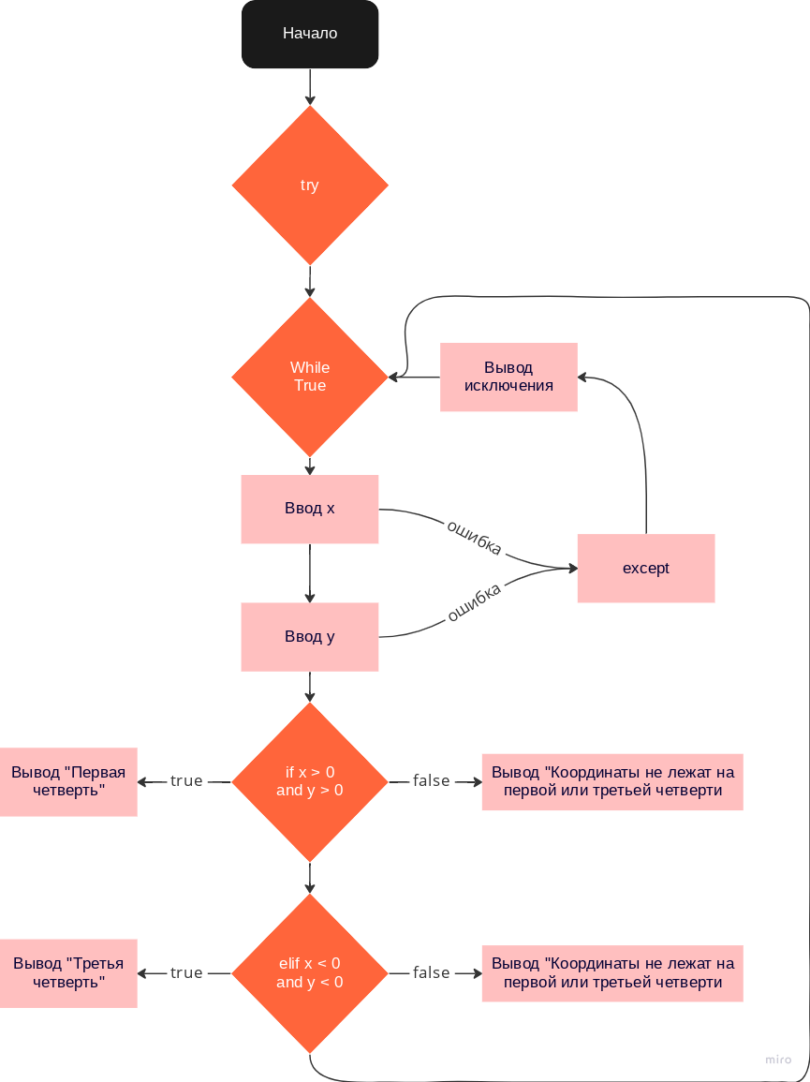

Студент группы ИС-23 Лядский Е. А.
Текст программы:

while True:
try:
x = int(input("Введите x: "))
y = int(input("Введите y: "))
if x > 0 and y > 0:
print("Первая четверть")
elif x < 0 and y < 0:
print("Третья четверть")
else:
print("Координаты не лежат на первой или третьей четверти")
except Exception as ex:
print(ex)

Протокол работы программы:

Введите x: 2
Введите y: 3
Первая четверть
Введите x: -1
Введите y: -6
Третья четверть

Постановка задачи №2
Дано целое число в диапазоне 1-7. Вывести строку — название дня недели, соответствующее данному числу.

Тип алгоритма: Цикличный

Блок-схема работы программы:
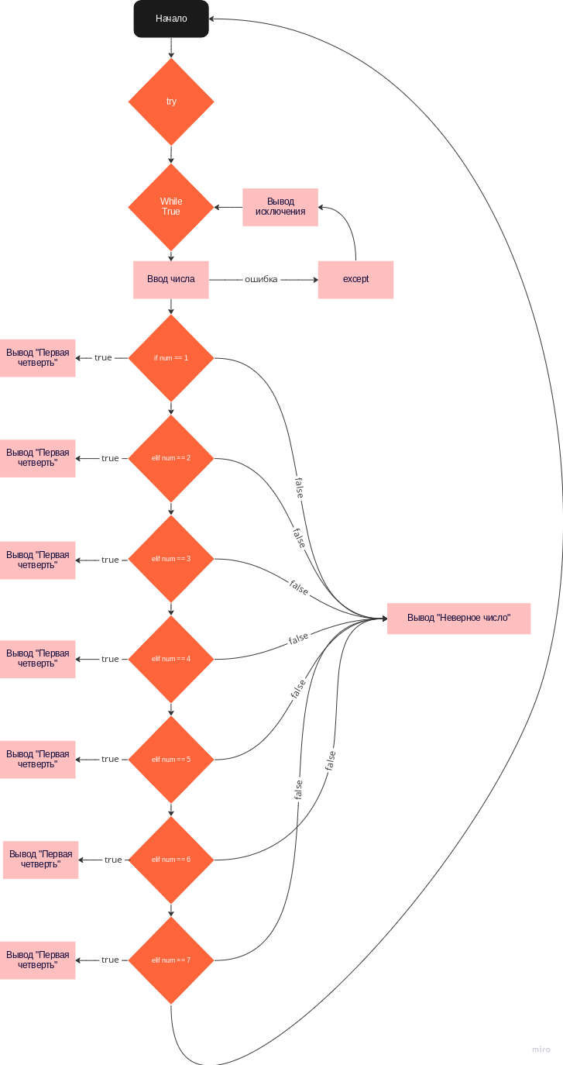

Текст программы:

while True:
try:
num = int(input("Введите число: "))

if num == 1:
print("Понедельник")

elif num == 2:
print("Вторник")

elif num == 3:
print("Среда")

elif num == 4:
print("Четверг")

elif num == 5:
print("Пятница")

elif num == 6:
print("Суббота")

elif num == 7:
print("Воскресенье")

else:
print("Неверное число")

except Exception as ex:
print(ex)

Протокол работы программы:

Введите число: 1
Понедельник
Введите число: 2
Вторник
Введите число: 3
Среда
Введите число: 4
Четверг
Введите число: 5
Пятница
Введите число: 6
Суббота
Введите число: 7
Воскресенье
Введите число:

Вывод: в процессе выполнения практического занятия выработал навыки составления программ цикличной структуры. Были использованы языковые конструкции try, except, if.
Выполнены разработка кода, написание отчета к программе.

